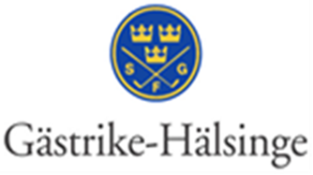

Styrelsens förslag på årsavgift för 2024 för distriktet.
GH GDF har i relation till övriga 21 golfdistrikt en förhållandevis låg årsavgift ( de övriga ligger i ett brett spann mellan 10 -29 kr).
Styrelsen föreslår en ökning av avgiften från nuvarande 15 kr till 17 kr för att kunna göra de satsningar på juniorer, seniorer, utbildning, kommunikation samt medlemsutveckling som lyfts fram som fokusområden för 2024 från klubbarnas ordföranden. .

Fortsatt återhållsamhet krävs ändå för att få en budget i balans. Detta sker främst genom att t.ex. fysiska möten/utbildningar ersätts med digitala.

